CSS

São parâmetros utilizados para customizar ESTILOS nos componentes das páginas HTML.

Estilos nativos:

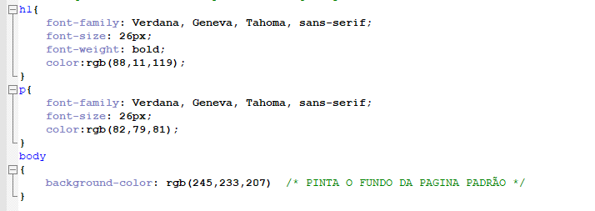

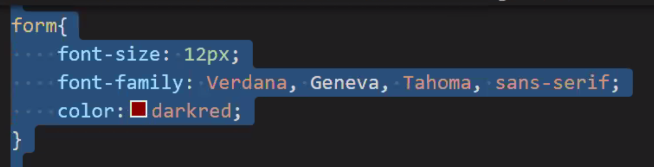

Criando classes de ESTILO customizadas:

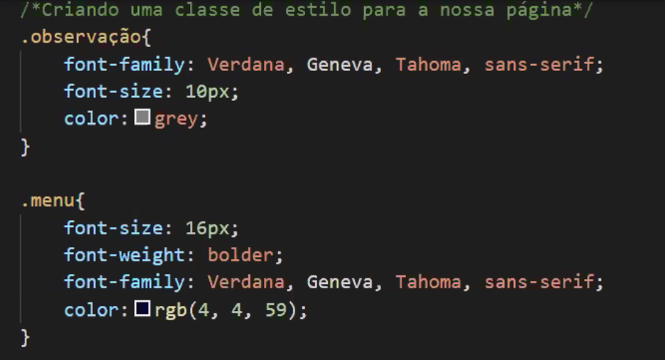

Usando as classe de estilo customizada:

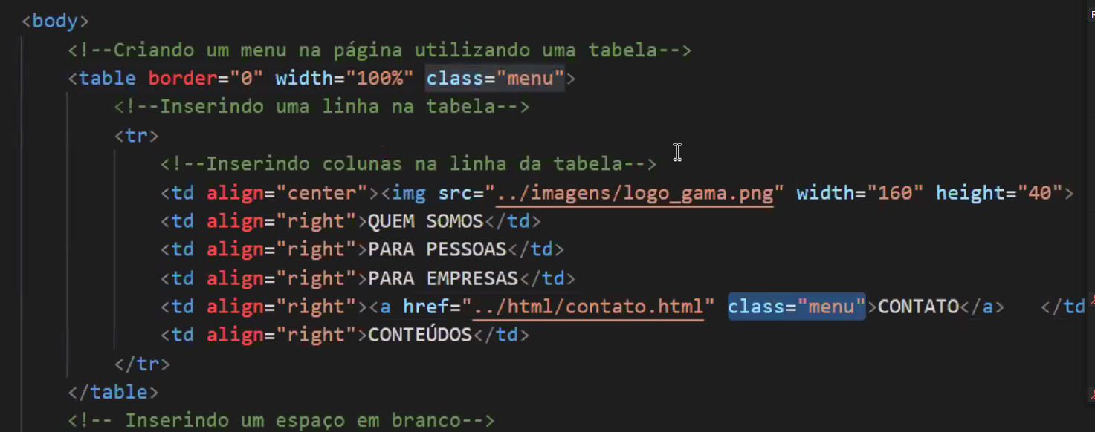

Chamando uma biblioteca CSS externa customizada:

Depois de criar o arquivo CSS externo, você entra no arquivo HTML e declara a seguinte linha dentro do <head> (mesmo lugar onde você faria os estilos).

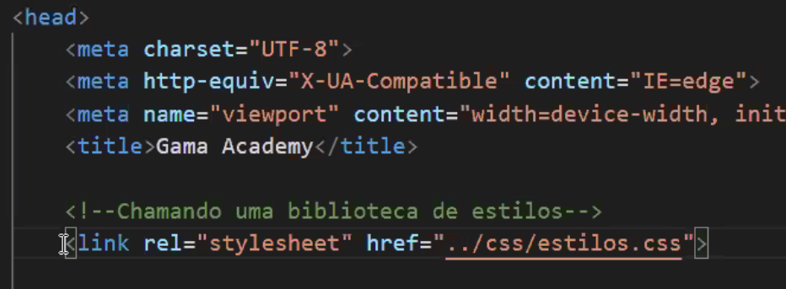

Estilos de classe precisam ser chamados nos componentes do html

BOOTSTRAP

**Toda página em BootStap tem NO MÁXIMO 12 colunas.**

Para chamar as bibliotecas CSS:

Entrar no site getbootstrap.com

Escolher a versão necessária

Localizar a chamada do CSS e copiar a string:

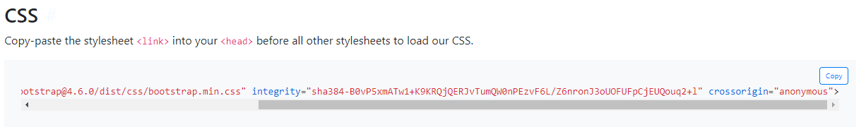

Localizar a chamada do JS e copiar a string:

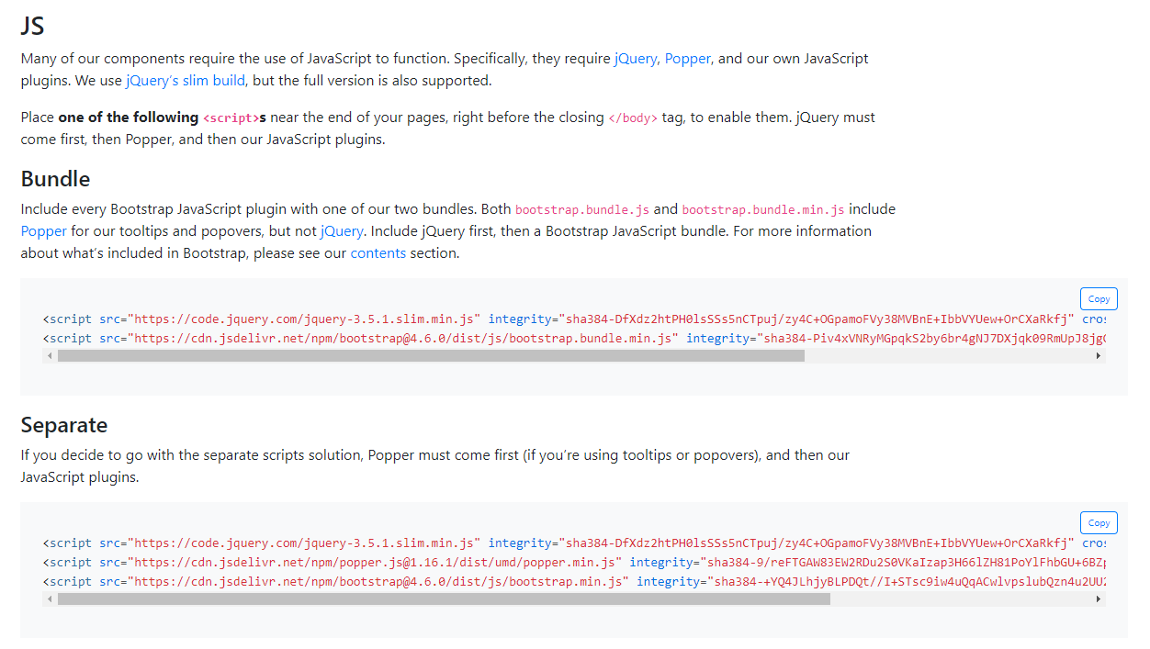

Copiar as strings dentro do HEAD do HTML:

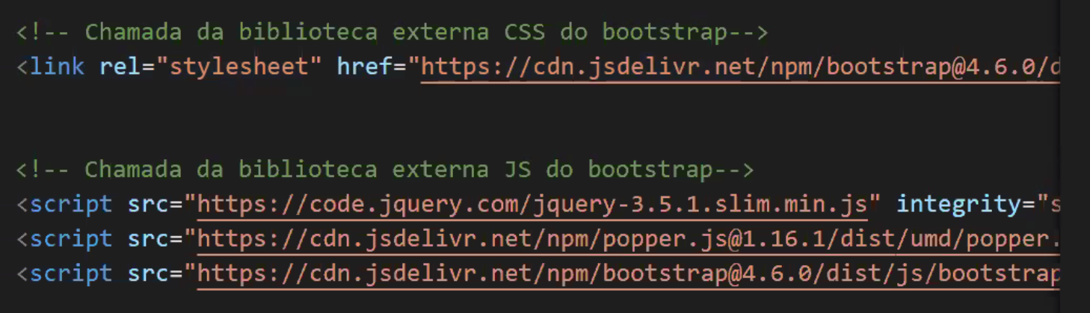

ILUSTRAÇÃO NO EXCEL:

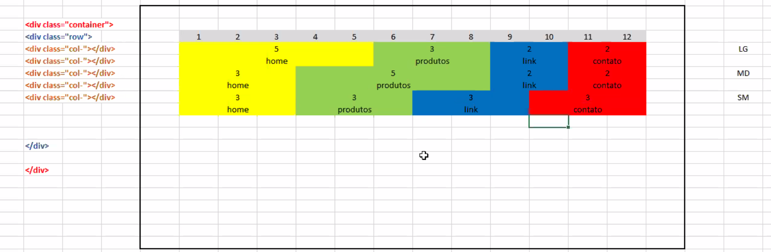

PADRÕES DE TAMANHO

LG

MD

SM

XS

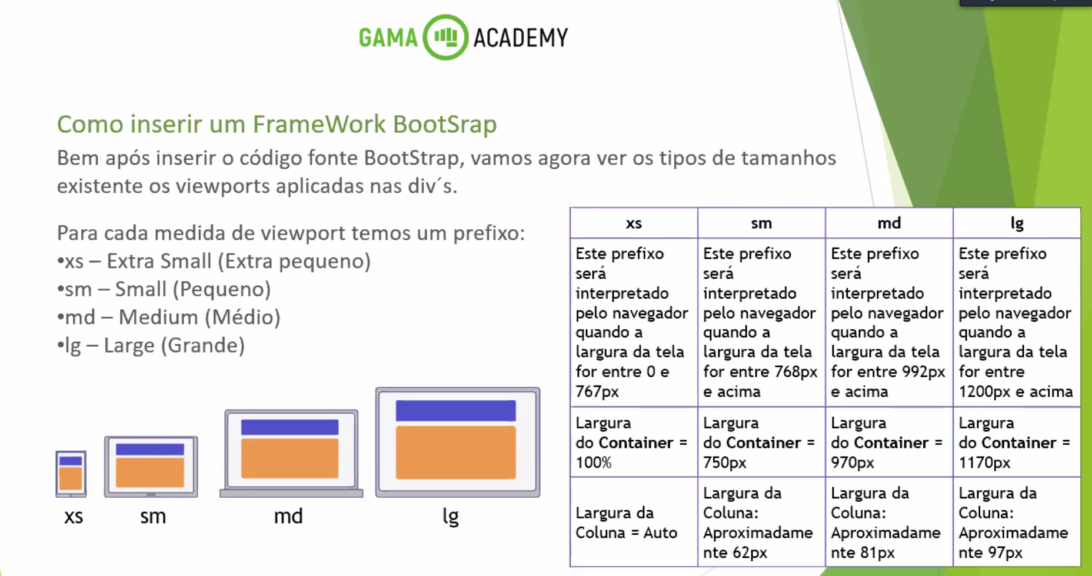

Criando o container com linhas e colunas

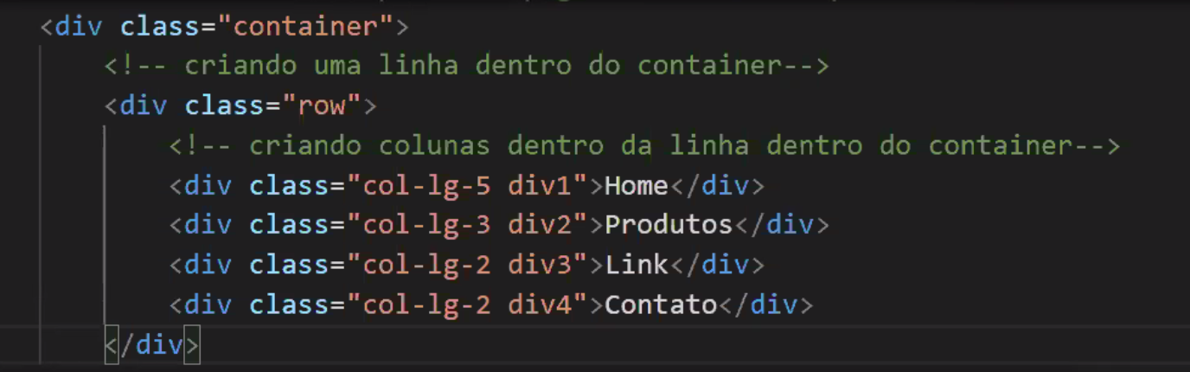

Col-lg-5 div1

col = colunas

lg = tamanho do BOOTSTRAP

5 = numero de colunas (a soma de todas as colunas deve ser máximo 12 pois se não quebrara linha)

Div1 = nome da classe estilos customizada no CSS



É possível declarar padrões de TAMANHO intermediários, declarando todos no container:

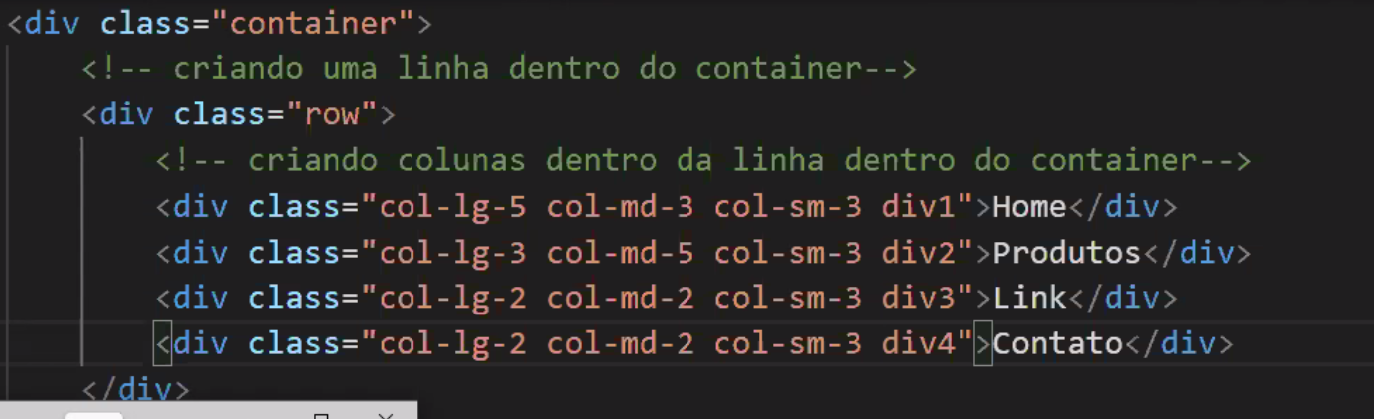

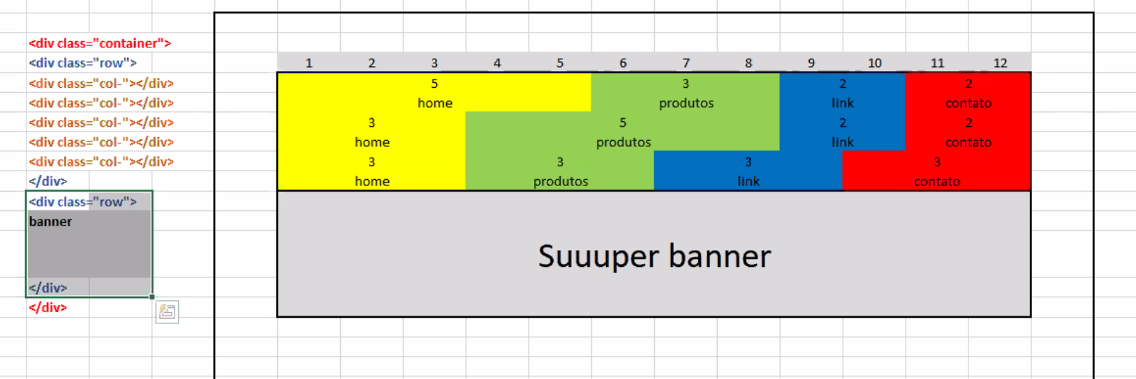

Copiar um componte do site do BootStrap

Exemplo: componente Carousel (transição de imagens) <https://getbootstrap.com/docs/4.6/components/carousel/#>

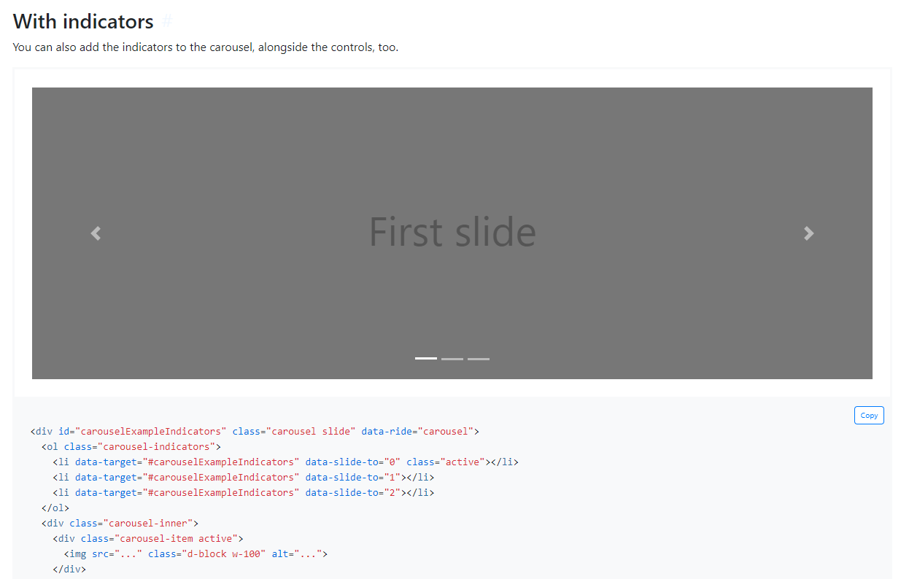

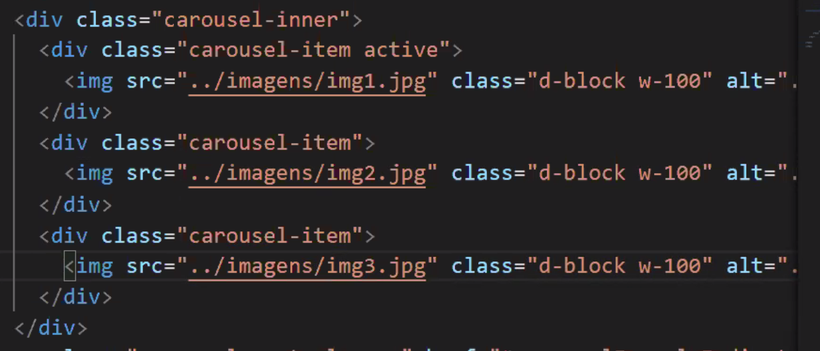

Inserir o caminho das imagens na tag img src=”../”

Resultado:

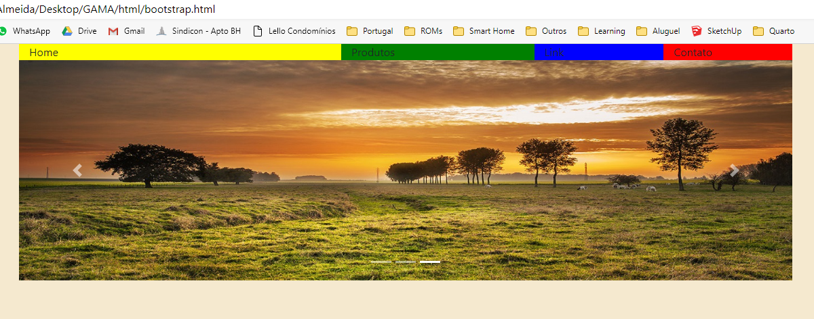

-- CARD ------:

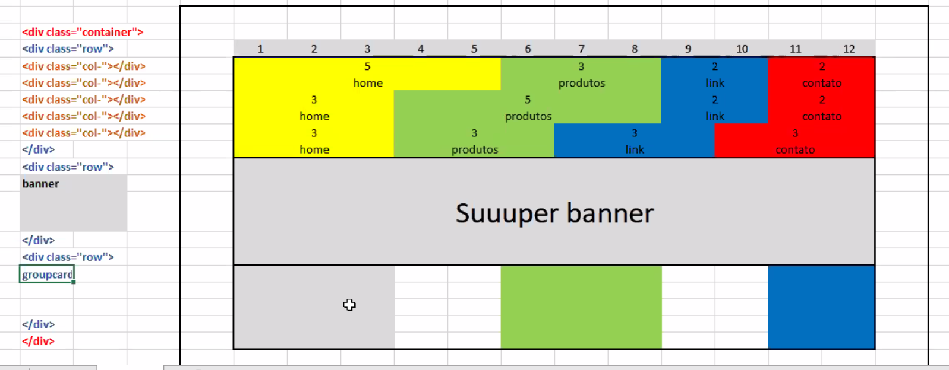

Entrar no BootStrap e pesquisar o componente NAVBAR

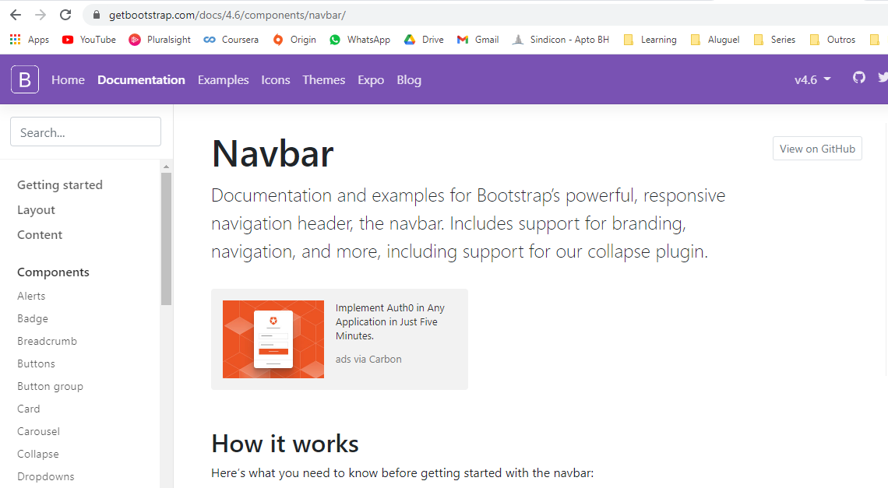

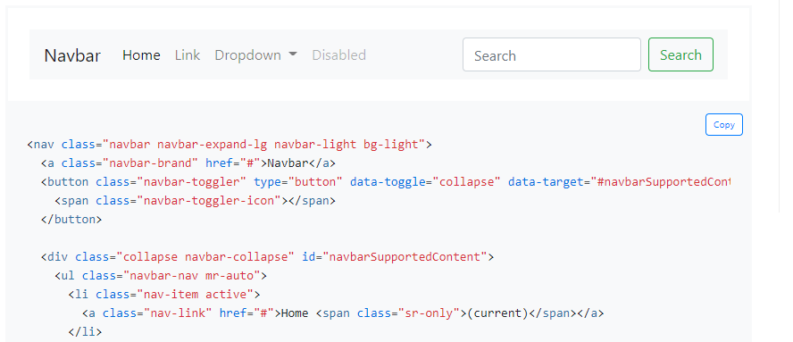

Colar dentro do BODY:

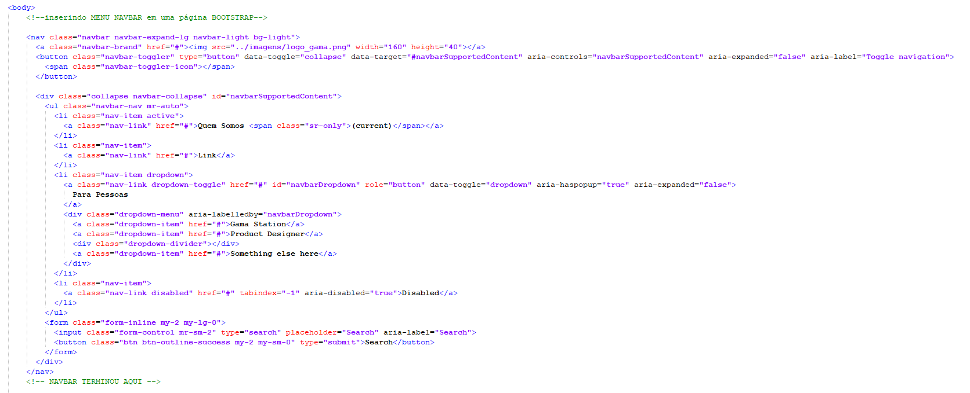

Unificando NAVBAR COM CONTAINER (e outros componentes)

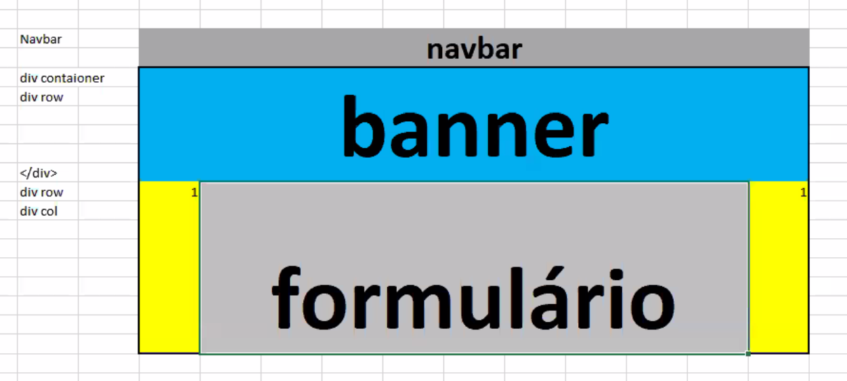

JAVASCRIPT

JavaScript é a linguagem para desenvolver aplicativos na web. É o mesmo que usar o JAVA dentro do HTML.

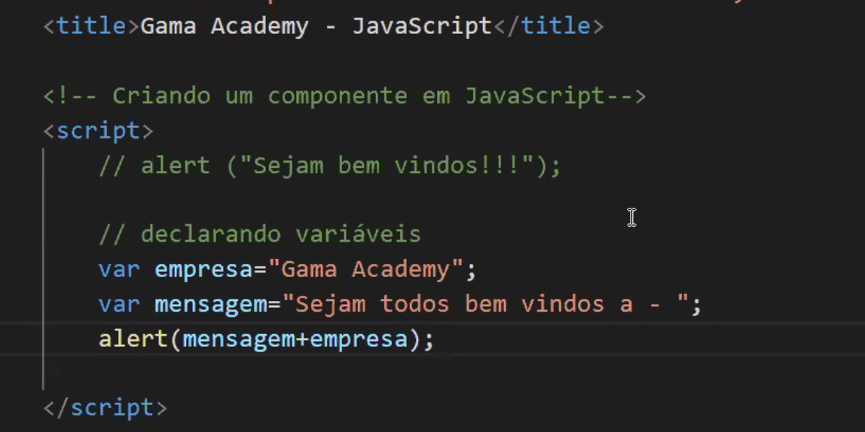

Var = declara variáveis

Alert (“mensagem”) = exibe a mensagem pro usuário no navegador

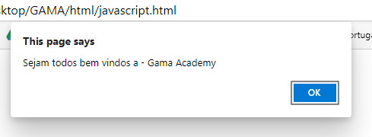

Prompt (“Mensagem”) = captura o que o usuário digitar na tela.

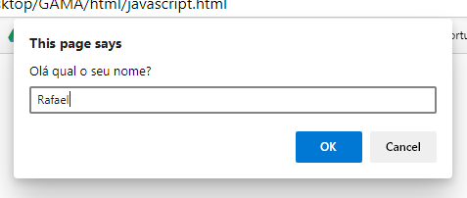

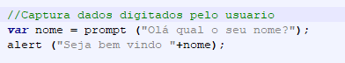

Criar FUNÇÕES JavaScript

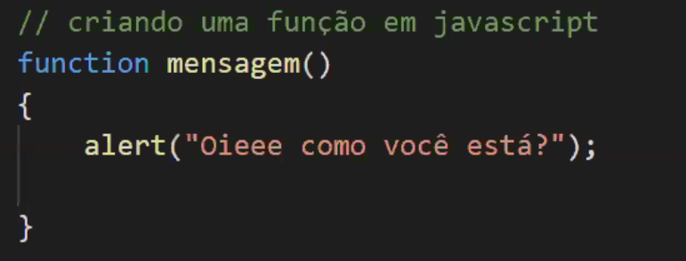

--Usar os métodos no BODY:

Usar o parâmetro ONCLICK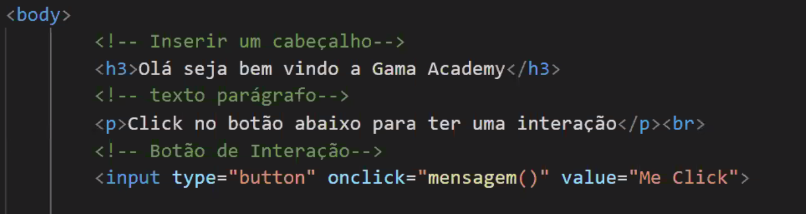

Exemplo2 –

Declara a FUNÇÃO validar()

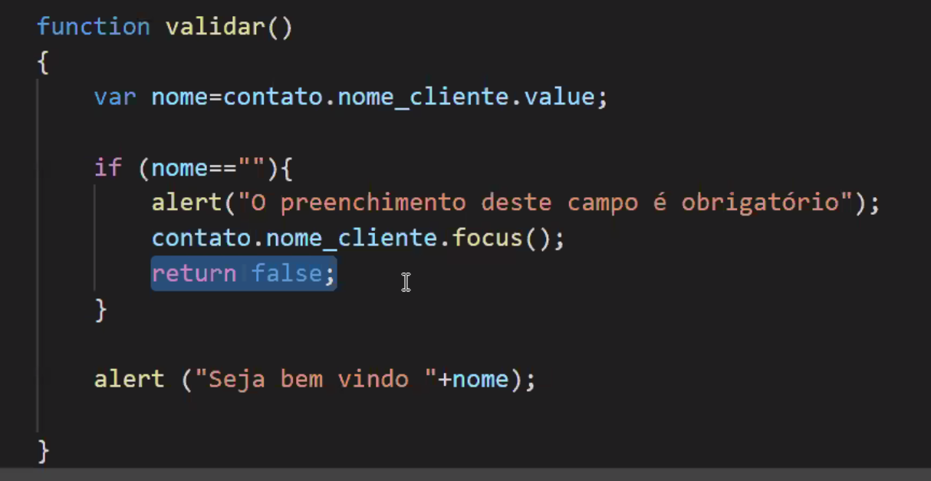

Neste caso ela esta Retornando FALSE enquanto a pessoa deixa o campo em branco

Chama ela dentro do FORM:

Aula 31/05 – DevOps

Professor Robson Cruz (SM, DevOps, SRE)

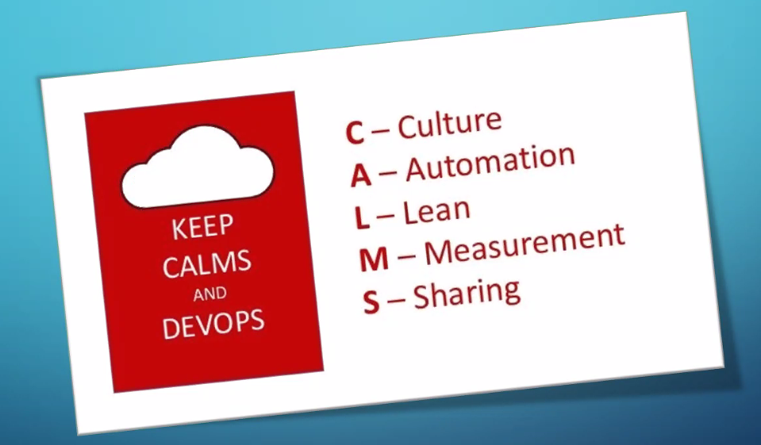

Cultura – Equipes precisam colaborar.

Automação – se é smpre igual e executado por alguém, automatiza.

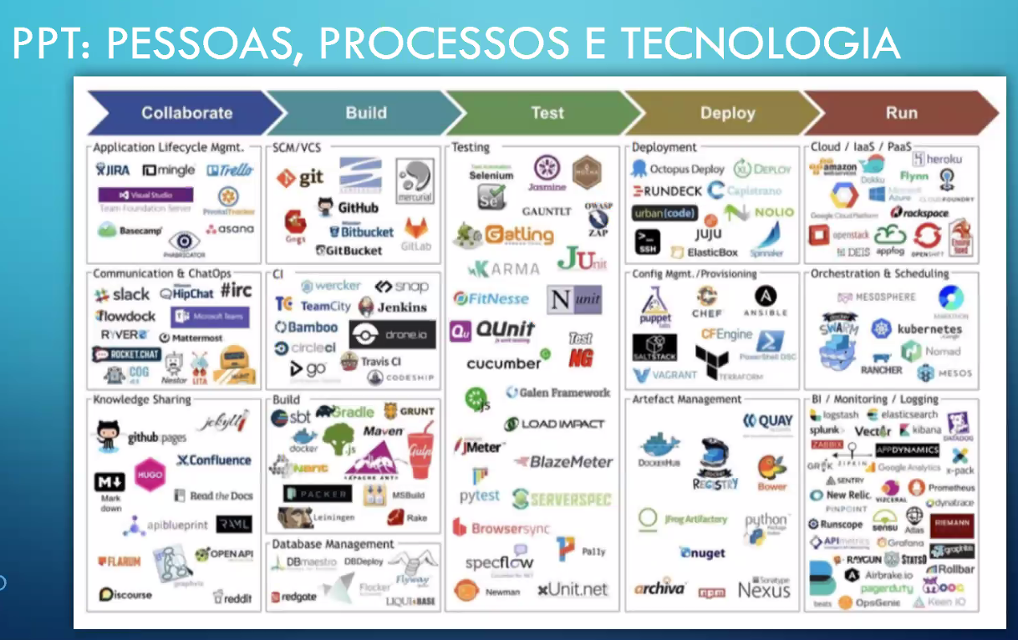

Porque devo adotar a cultura DevOps?

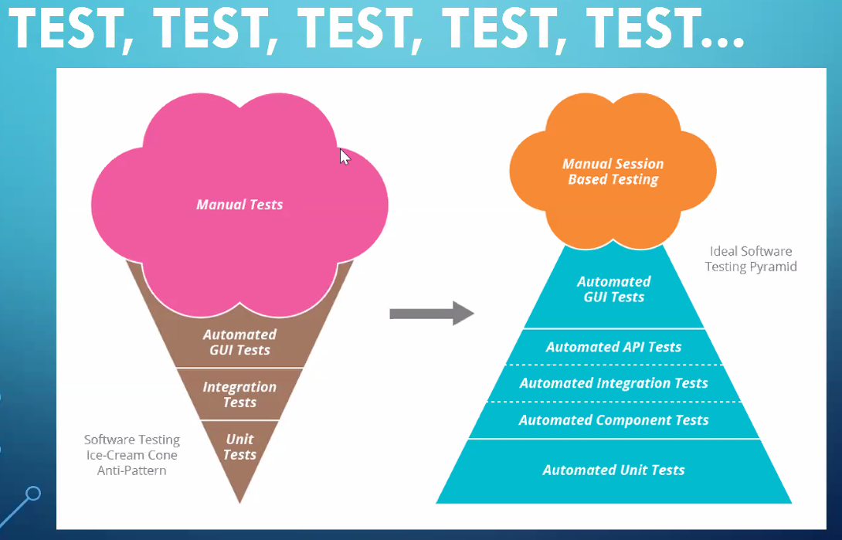

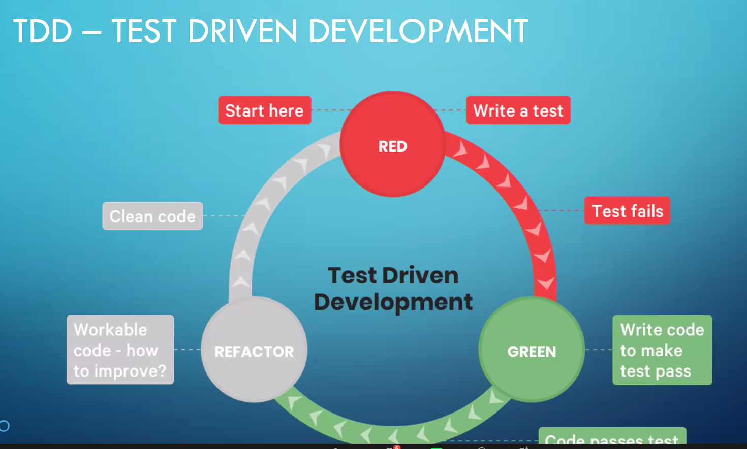

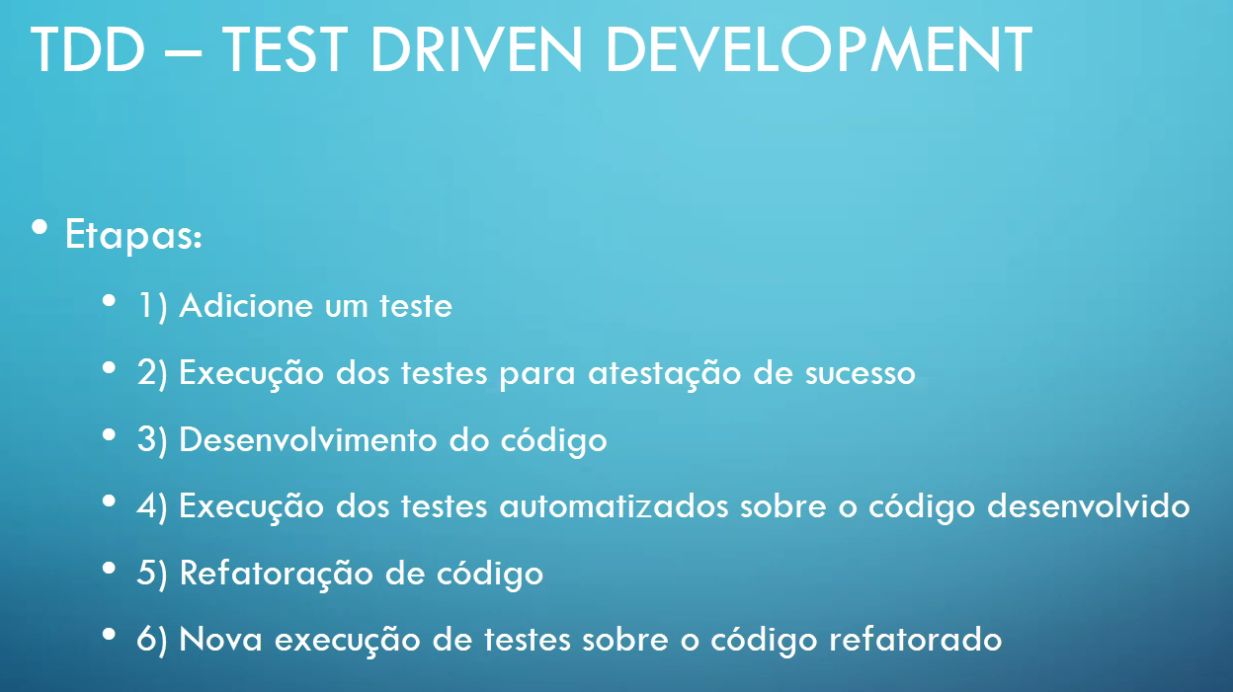

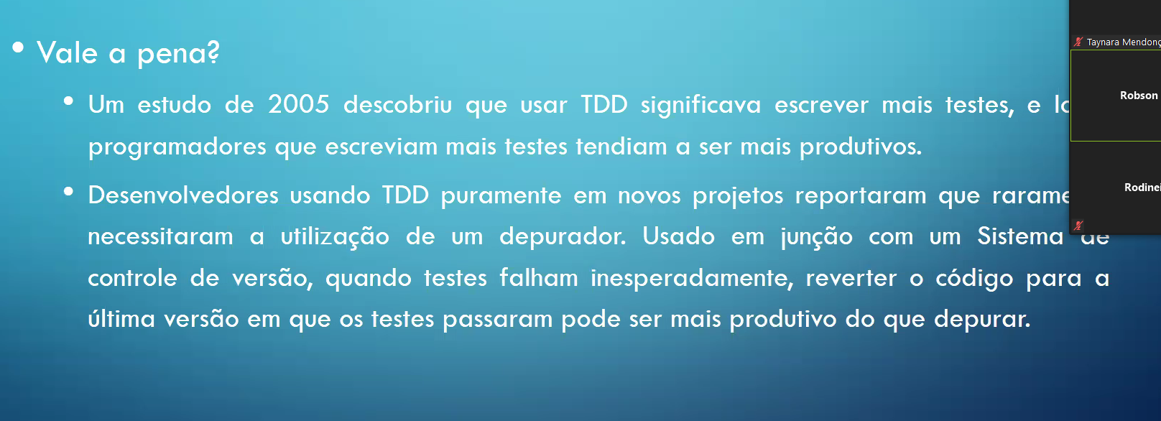



CI/CD = O tempo todo se faz implantação e entrega do projeto:

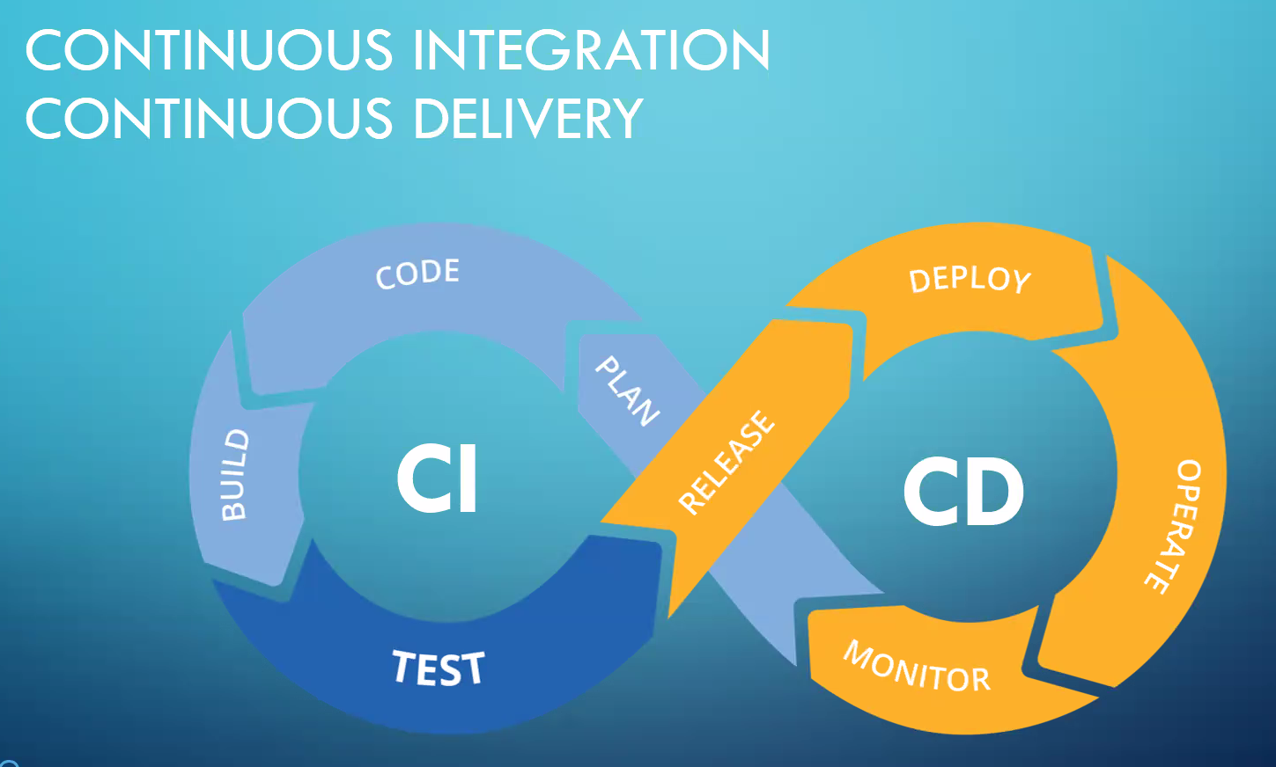

Não existem PESSOAS trabalhando no projeto. O usuário é o “desenvolvedor”

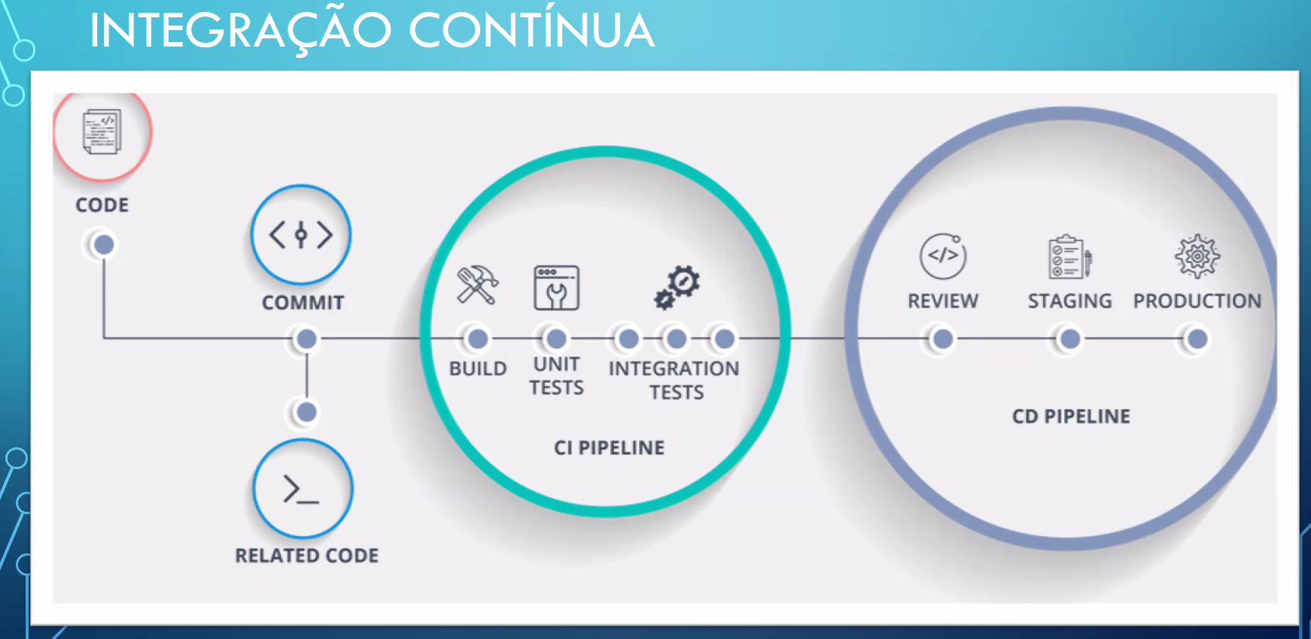

Sonar Cloud Analysis (antigo sonar Cube) = Ferramenta para validação de códigos.

Ele fica varrendo o código e dando notas de A a F.

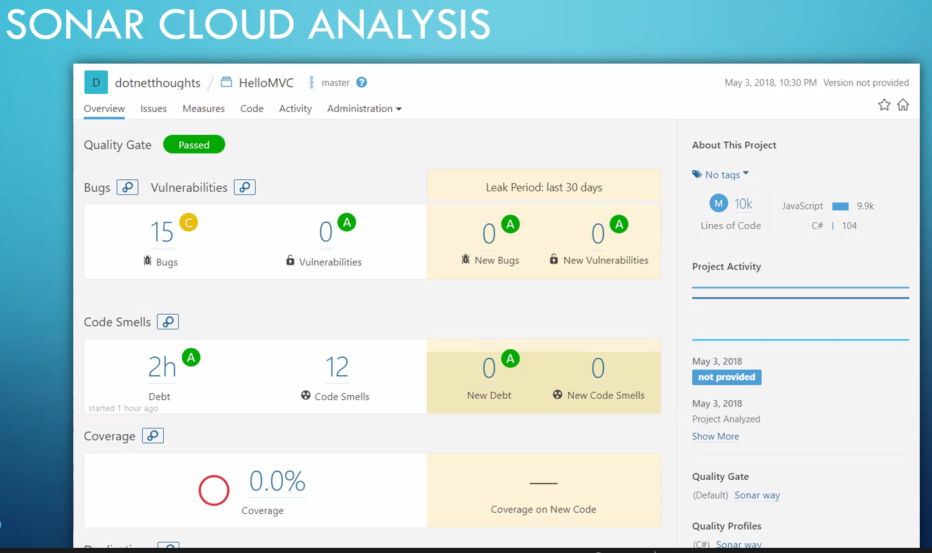

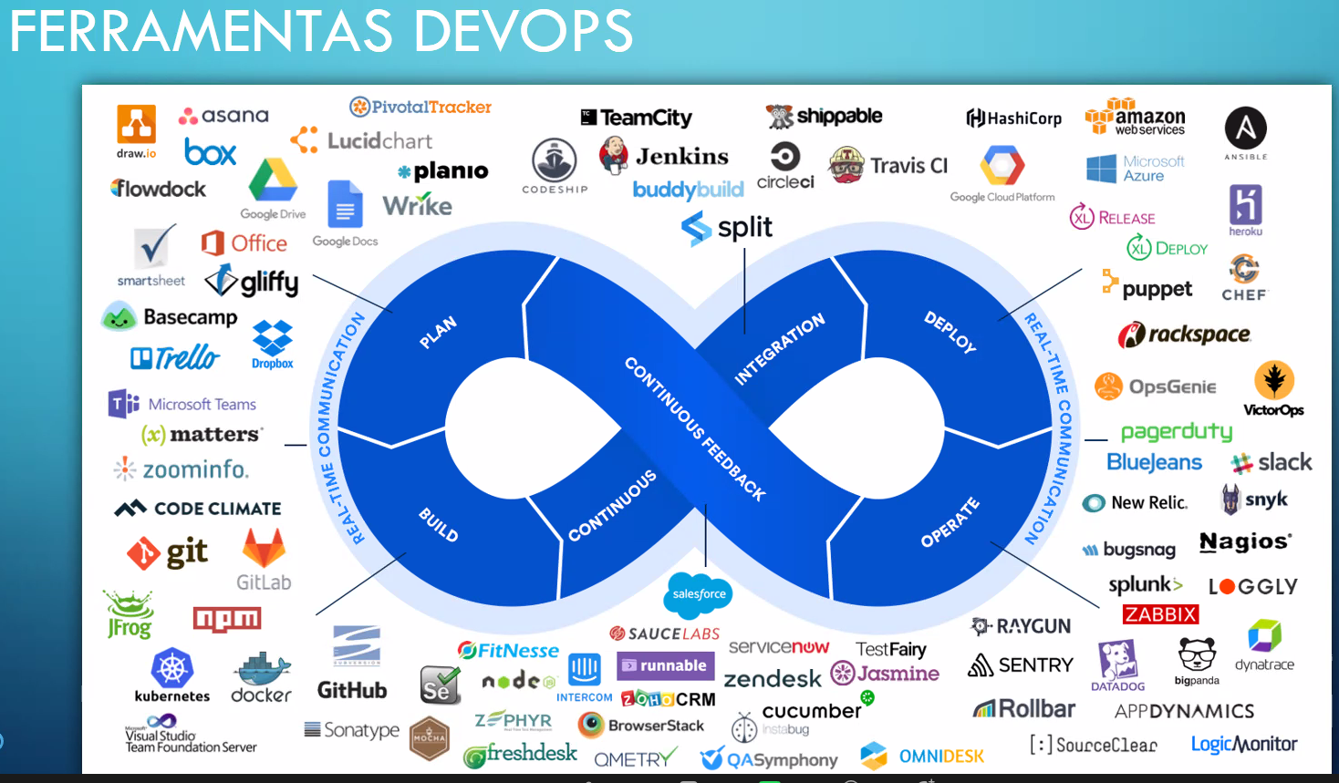

Quais ferramentas usaremos na prática:

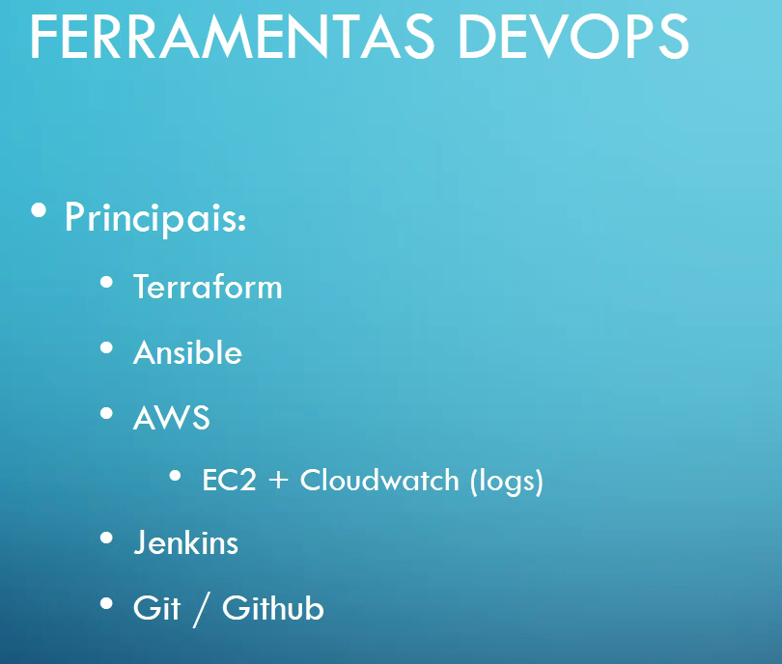

Jenkins:

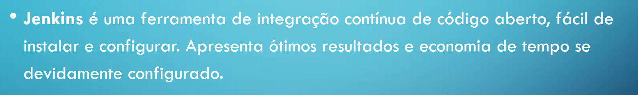

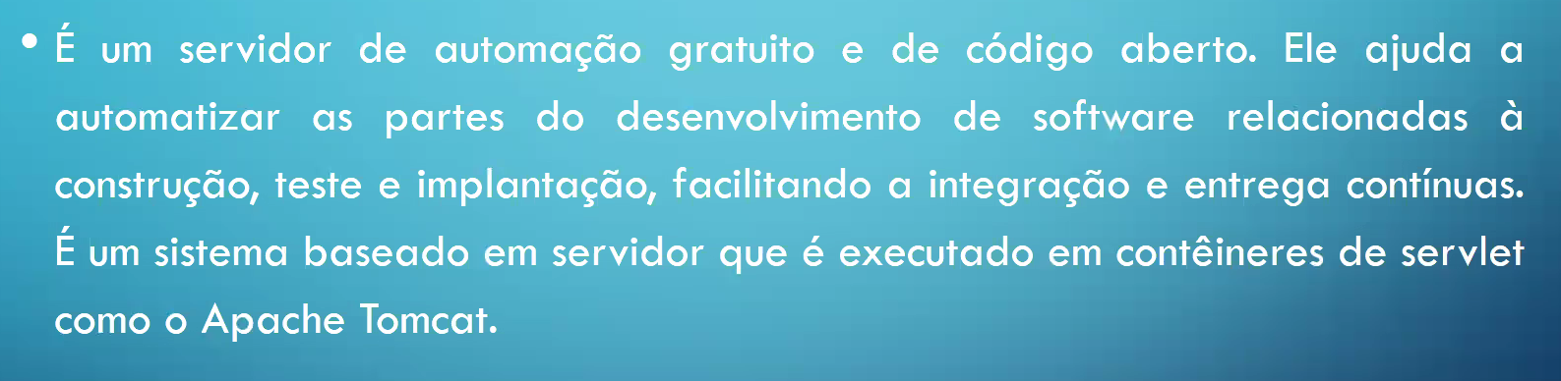

Permite executar QUALQUER tipo de linguagem.

TERRAFORM

Ferramenta que nos ajuda a criar um ambiente / infra baseada em código. Não é necessário por exemplo, usar o portar para criar uma intância, disco, subnet, etc. Tudo é feito via código (IaaC - Infra As A Code).

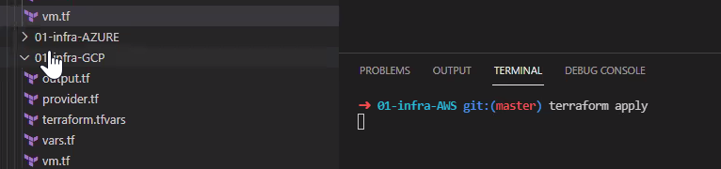

Variavel de escolha da imagem do S.O.:

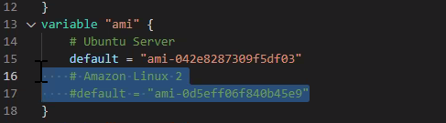

ANSIBLE:

Ferramenta de gerenciamento de Configuração. Compete com Puppet, etc.

É possível fazer o provisionamento usando Ansible, MASSSS, ele serve para gerenciar configuração e não provisionar (para provisionar, usa o TERAFORM).

Ele executa processos / rotinas, de validação de configurações MINIMAS que as máquinas provisionadas devem ter.

Exemplo: instalar um webserver.

O Puppet é um tipo de gerenciados de configuração, porém com AGENTE instalado.

O Ansieble é agentless. O Ansible se conecta na maquina e faz as configurações determinadas, sem ser necessário acessar a VM.

Exemplo de execução de comando remoto (netstat)

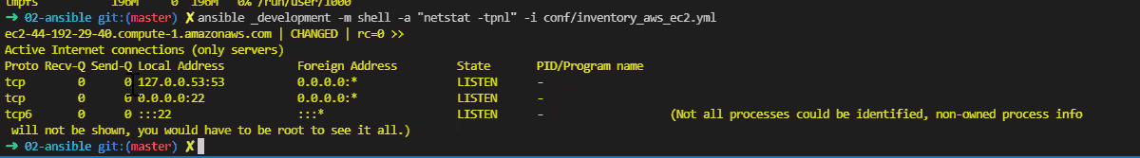

BRANCHES:

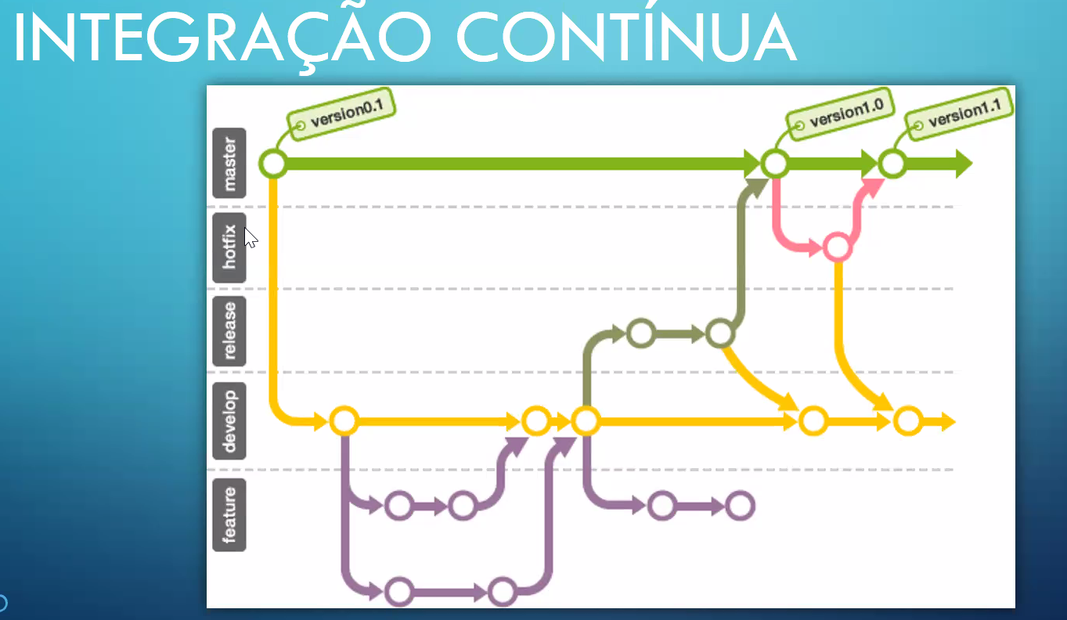

Criar uma branch nova no GIT (no caso, a branch “Master”):

Git checkout -b <nome da branch>

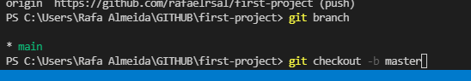

Insere a branch nova no git:

Git push origin “nome da branch”

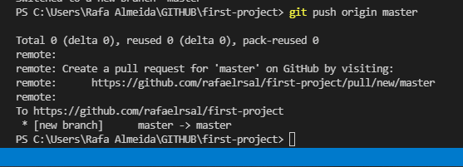

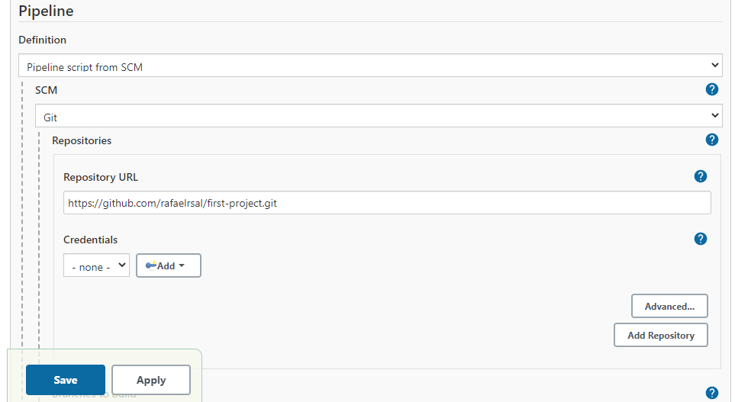

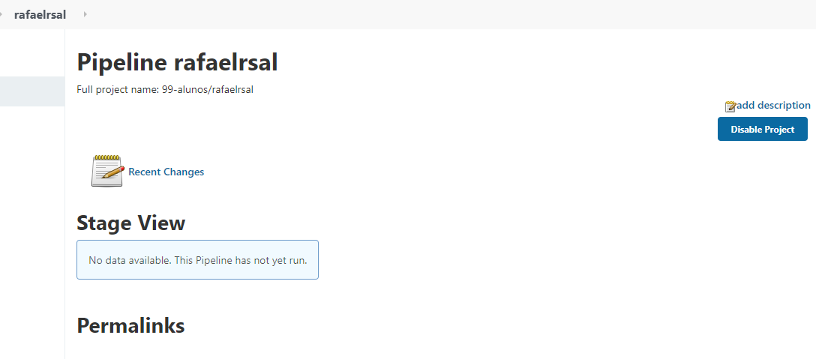

**Pull Request** = tirar de um lugar e jogar pro outro. Tira de uma branch e joga para a outra.

**Pipeline** = fluxo / forma estruturada de fazer alguma coisa.

Pipelines possuem fluxo pré definidos DEFINIDO pela equipe de projetos (desenvolvedores, engenheiros, etc) que conhecem como o projeto deve ser publicado.

“resumindo: PIPELINE é um PROCESSO de trabalho”.

Os passos para fazer build de um projeto em JAVA é DIFERENTE dos passos para fazer build de um projeto em .NET por exemplo.

“PLAYBOOK” (ANSIBLE) é um passo a passo de ações que devem ser executadas na ORDEM que eu especificar, etc.

No Jenkins, um PIPELINE é a mesma coisa. É um PROCESSO de trabalho, definindo quais ações e a ordem em que serão executadas para a publicação de um projeto.

